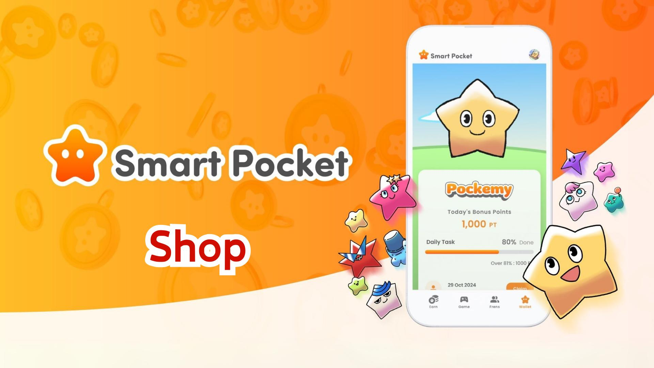

**Fitur Baru di Aplikasi Smart Pocket! Panduan Lengkap untuk Shop**

# Daftar Isi

1. 1. Apa itu Shop?  
   2. Pengenalan Layar Shop  
   3. Metode Pembayaran untuk Item Shop  
   Apa itu Koin TON?  
   Apa itu Stars di Telegram?  
   4. Prospek Setelah Implementasi Item Shop  
   5. Prospek Setelah $SP  
   6. Kesimpulan

# 1. Apa itu Shop?

Shop adalah toko dalam aplikasi tempat pengguna dapat membeli berbagai item berbayar untuk digunakan di fitur 'Gacha'. Produk pertama yang tersedia adalah 'Rocket', yang memungkinkan pengguna untuk memutar Gacha dengan bebas, tanpa perlu mengumpulkan poin terlebih dahulu!

# 2. Pengenalan Layar Shop

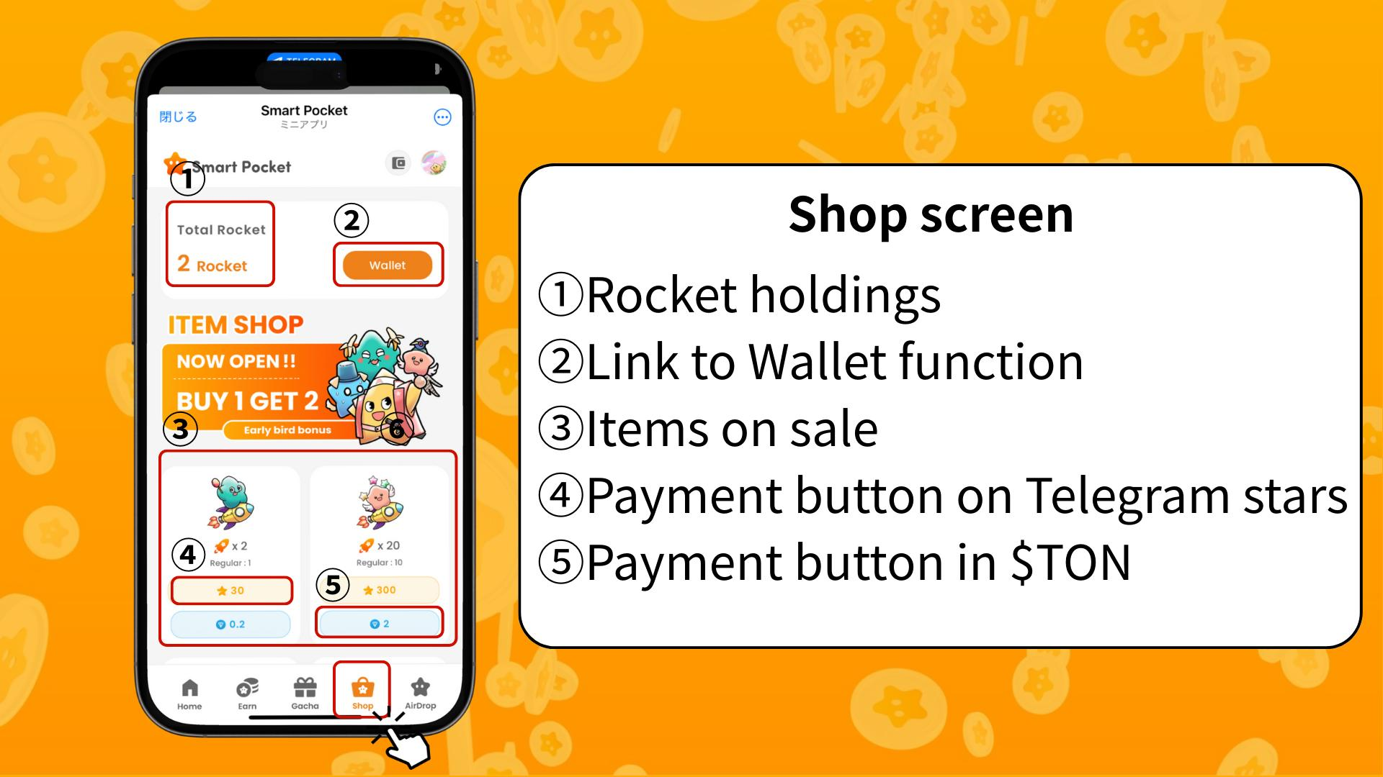  
  
① Jumlah Rocket yang Dimiliki: Menampilkan jumlah Rocket yang dimiliki saat ini.  
② Tautan ke Wallet: Mengakses fitur untuk mengelola poin, token, dan item digital seperti Item/NFT/SBT.  
③ Item yang Tersedia: Daftar item yang dapat dibeli.  
④ Tombol Pembayaran dengan Telegram Stars: Gunakan tombol ini untuk membeli dengan Stars.  
⑤ Tombol Pembayaran dengan Koin TON: Gunakan tombol ini untuk membeli menggunakan Koin TON melalui dompet Tonkeeper.

# 3. Metode Pembayaran untuk Item Shop

Saat ini, item 'Rocket' dapat dibeli menggunakan Koin TON atau Telegram Stars. Di masa depan, token khusus seperti $SP juga dapat digunakan sebagai metode pembayaran.

## Apa itu Koin TON?

TON (The Open Network) adalah platform blockchain yang awalnya dikembangkan oleh tim Telegram. Koin TON digunakan sebagai mata uang asli untuk membayar biaya transaksi dan layanan dalam jaringan.

## Apa itu Stars di Telegram?

Stars adalah poin dalam aplikasi yang digunakan di ekosistem Telegram untuk mendukung pembuat konten, mengakses konten eksklusif, dan menerima hadiah. Stars dapat dibeli langsung melalui tombol pembelian Rocket dengan berbagai metode pembayaran.

# 4. Prospek Setelah Implementasi Item Shop

Meskipun aplikasi tetap dapat dinikmati secara gratis, penambahan 'Rocket' memberikan pengguna peluang baru untuk meningkatkan peringkat mereka, yang penting untuk airdrop $SP yang akan datang.

# 5. Prospek Setelah $SP

Setelah airdrop $SP, akan ada banyak airdrop token lainnya yang direncanakan. Smart Pocket diharapkan berkembang menjadi dompet Web3 multi-fungsi penuh yang mendukung staking, perdagangan NFT, dan permainan earn dalam aplikasi.

# 6. Kesimpulan

Fitur baru 'Shop' memungkinkan pengguna untuk mengoleksi karakter cantik seperti Pockemy dan Holy. Nikmati pengalaman Smart Pocket dengan bertanggung jawab dan penuh kesenangan!

📢 Informasi Terbaru 📢  
Situs Resmi Smart Pocket: https://smapocke.com/  
Discord Resmi Smart Pocket: https://discord.com/invite/smartpocket  
Akun Resmi X Smart Pocket: https://x.com/smapocke  
Akun Resmi X Pockemy: https://x.com/pockemys